1. Знать определение двойного интеграла и его основные свойства. Доказательство теоремы о среднем для двойного интеграла, а так же следствие из нее.

2. Доказательство теоремы о формуле Грина для выпуклой односвязной области в R2. Доказательство ее применимости в случае нарушения условия выпуклости области, а так же в случае в случае нарушения условия односвязности области.

3. Теорема о четырех эквивалентных условиях независимости криволинейного интеграла от пути интегрирования (с док-ом).

4. Знать определение числового ряда, сходящегося числового ряда, знакоположительного числового ряда, знакопеременного и знакочередующегося числовых рядов. Доказательство необходимого признака сходимости числового ряда. Критерий Коши сходимости числового ряда.

5. Доказать признак сравнения и предельный признак сравнения числовых рядов.

6. Доказать интегральный признак Коши для знакоположительных числовых рядов. Ряды Дирихле.

7. Доказать признак Даламбера для знакоположительных числовых рядов и его предельный вариант.

8. Доказать признак Коши (с радикалом) для знакоположительных числовых рядов и его предельный вариант.

9. Доказать признак Лейбница сходимости знакочередующегося ряда. Оценка остатка ряда, удовлетворяющего признаку Лейбница.

10. Доказать теорему о сходимости абсолютно сходящегося числового ряда. Сформулировать теоремы о перестановках членов абсолютно и условно сходящихся рядов.

11. Знать определение функционального ряда, равномерной сходимости функционального ряда. Уметь доказывать: теорему о равномерной сходимости степенного ряда, признак Вейерштрасса.

12. Знать определение степенного ряда и интервала сходимости степенного ряда. Доказать теорему об абсолютной и равномерной сходимости степенного ряда внутри интервала сходимости.

13. Доказать теоремы о почленном интегрировании и дифференцировании степенных рядов.

14. Доказать теорему Абеля. Следствия из теоремы Абеля (6 свойств, свойство об абсолютной сходимости на границе круга сходимости с док-ом).

15. Доказать теорему о необходимых условиях дифференцируемости функции комплексного переменного. Сформулировать следствие из нее.

16. Доказать теорему о достаточных условиях дифференцируемости функции комплексного переменного.

17. Действительная и мнимая части аналитической функции как сопряженные гармонические функции. Нахождение аналитической функции по ее действительной (мнимой) части.

18. Дать определение интеграла от функции комплексного переменного. Сформулировать его основные свойства.

19. Сформулировать и доказать теорему Коши для односвязной области и следствие из нее.

20. Сформулировать и доказать теорему об интегральной формуле Коши.

21. Дать определение аналититичности функции комплексного переменного в области и в точке. Доказать бесконечную дифференцируемость аналитической функции.

22. Доказать теорему Тейлора для функции f(z), аналитической в области G.

23. Классификация конечных изолированных особых точек аналитической функции. Доказать необходимое и достаточное условие устранимой особой точки, полюса порядка m. Доказать теорему о виде ряда Лорана в окрестности полюса m-го порядка.

24. Определение изолированной особой точки z0 = ∞ аналитической функции. Классификация бесконечно удалённых изолированных особых точек аналитических функций и вид ряда Лорана в окрестности этих точек.

25. Определение вычета функции комплексного переменного в её изолированной особой точке (в том числе и в бесконечно удалённой). Связь вычета с разложением в ряд Лорана в окрестности данной точки. Вывод формулы для вычисления вычета в полюсе порядка m.

26. Сформулировать и доказать теорему Коши о вычетах и теорему о сумме вычетов, аналитической функции, имеющей в C лишь изолированные особые точки.

27. Определение логарифмической функции Ln z комплексного переменного z. Свойства Ln z. Главное значение ln z логарифмической функции Ln z. Общая показательная и степенная функции.

28. Определение функций sin z и cos z комплексного переменного z. Их свойства.

29. Определение функций e z , sin z, cos z комплексного переменного z. Вывести формулы Эйлера. Вывести свойства функции e z .

30. Постановка и решение задачи о наилучшей аппроксимации. Неравенство Бесселя и равенство Парсеваля (формулировки). Ряд Фурье.

31. Сформулировать теорему Дирихле. Разложение в неполный тригонометрический ряд функций, заданных на интервале (0; l) (разложение по синусам и косинусам). Разложение в тригонометрический ряд функций, заданных на интервале (−l; l). Разложение в тригонометрический ряд функций, заданных на произвольном интервале (a; b).

1. Знать определение двойного интеграла и его основные свойства. Доказательство теоремы о среднем для двойного интеграла, а так же следствие из нее.

Определение двойного интеграла:

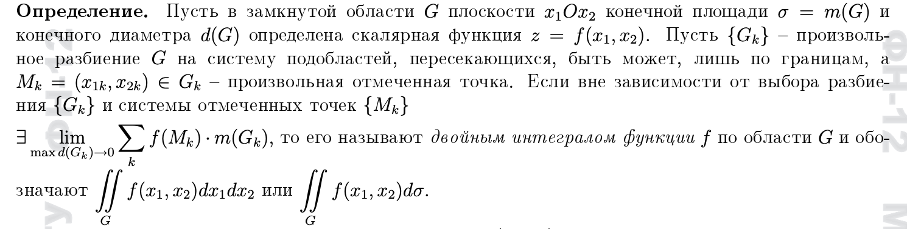

Свойства двойного интеграла:

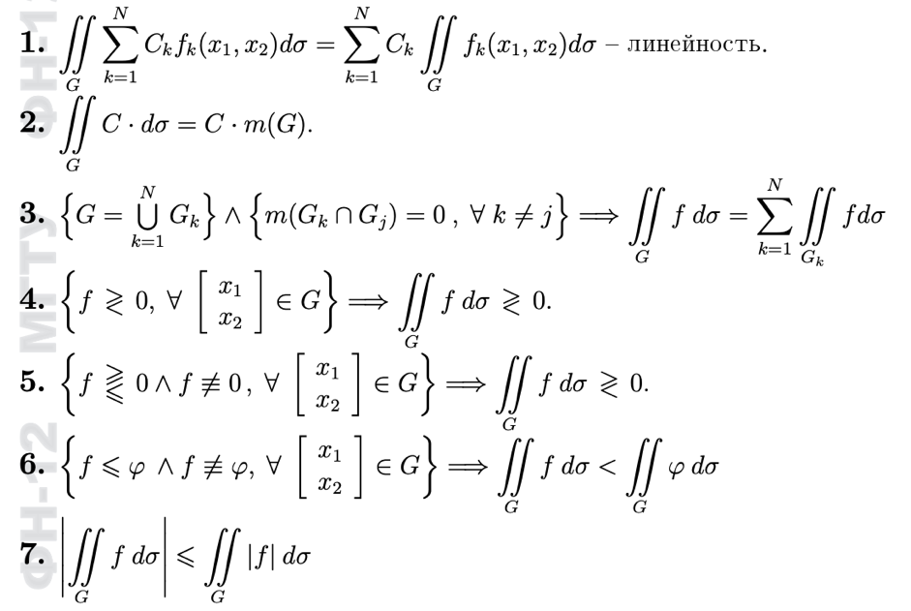

Теорема о среднем для двойного интеграла и следствие:

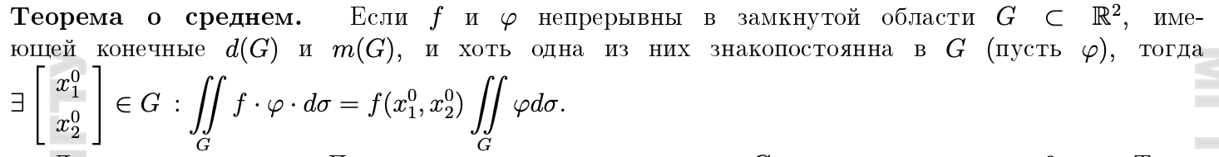

Доказательство:

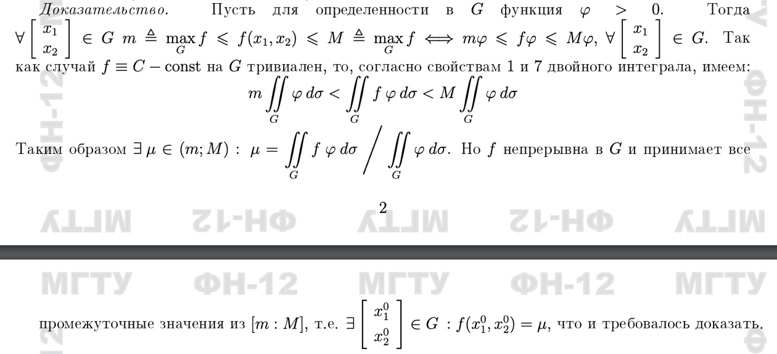

Следствие:



2. Доказательство теоремы о формуле Грина для выпуклой односвязной области в R2 . Доказательство ее применимости в случае нарушения условия выпуклости области, а так же в случае в случае нарушения условия односвязности области.

Определение односвязной области:

-область, обладающая следующим свойством: любой замкнутый контур, принадлежащий области, можно непрерывным образом стянуть в точку, не покидая пределов области.

Доказательство теоремы о формуле Грина для выпуклой односвязной области в R2:

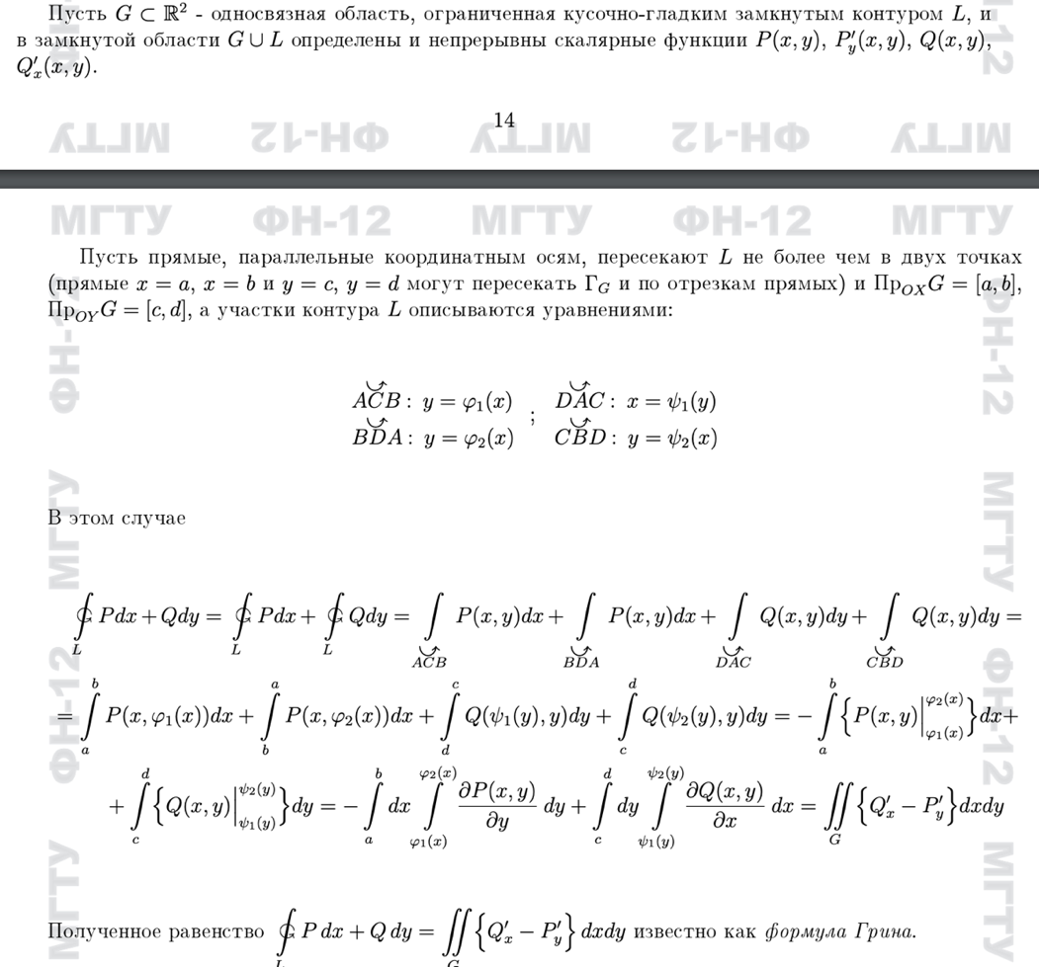

Если область не выпуклая:

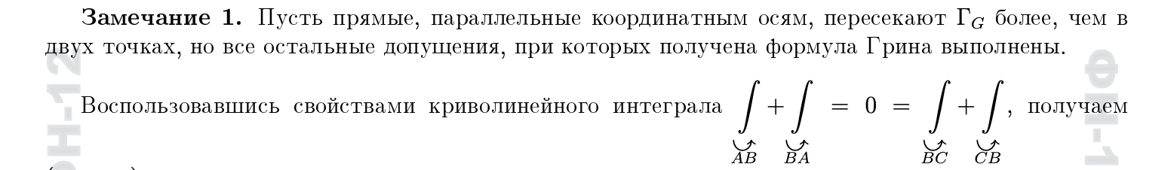

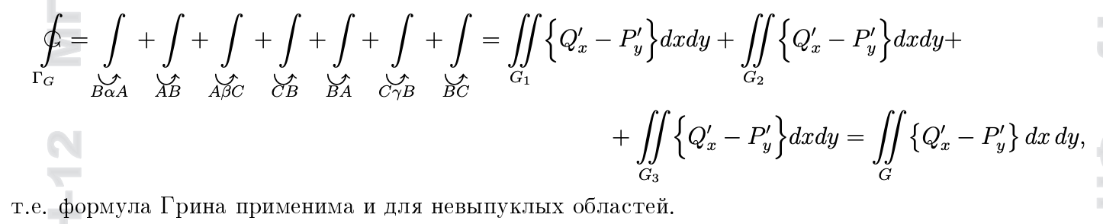

Если область не односвязная:



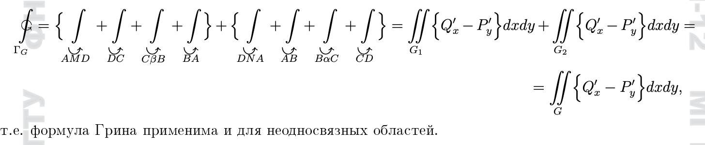

3. Теорема о четырех эквивалентных условиях независимости криволинейного интеграла от пути интегрирования (с док-ом).

Теорема:

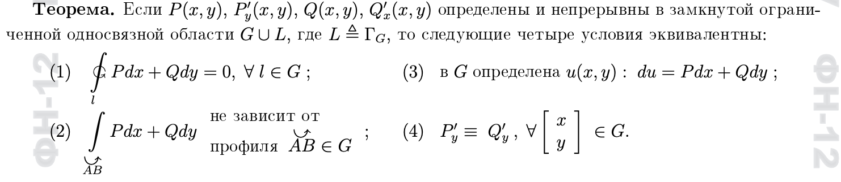

Доказательства:

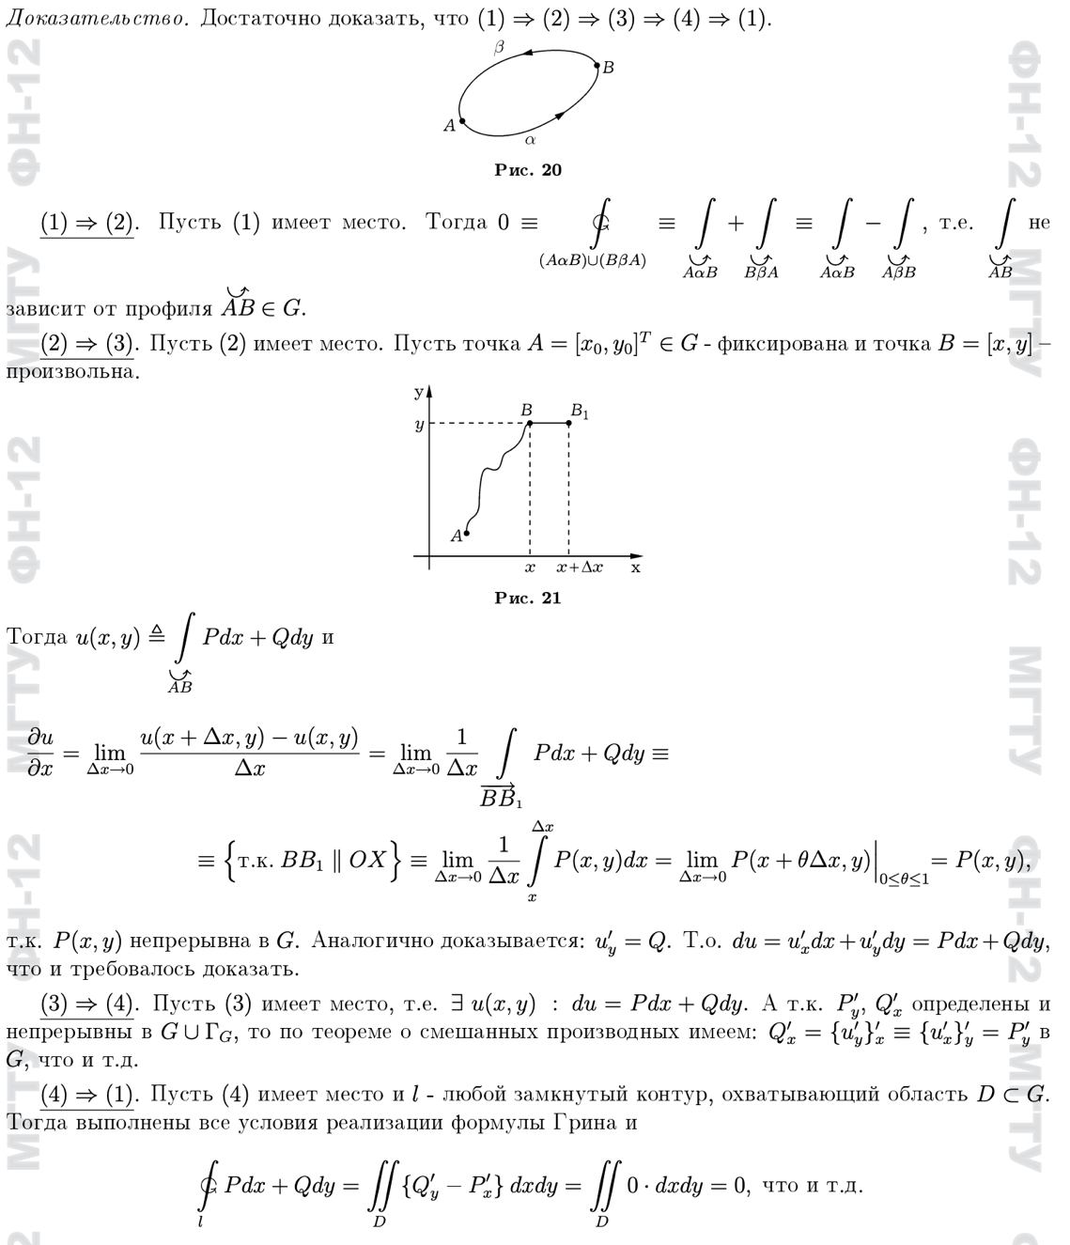

4. Знать определение числового ряда, сходящегося числового ряда, знакоположительного числового ряда, знакопеременного и знакочередующегося числовых рядов. Доказательство необходимого признака сходимости числового ряда. Критерий Коши сходимости числового ряда.

Числовой ряд:

Сходящийся числовой ряд:

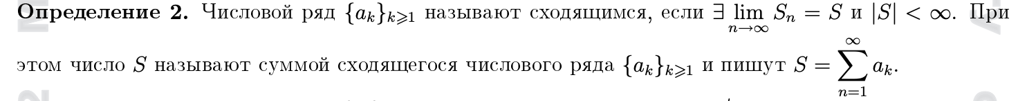

Знакоположительный числовой ряд:

Числовой ряд {ak}k>=1 называют знакоположиельным, если все его элементы положительны

Знакопеременный числовой ряд:



Знакочередующийся числовой ряд:



Необходимый признак сходимости числового ряда:



Доказательство:



Критерий Коши сходимости числового ряда:

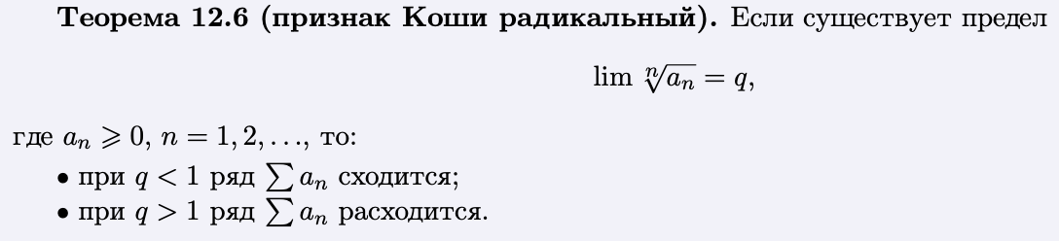

5. Доказать признак сравнения и предельный признак сравнения числовых рядов.

Числовой ряд:

Сходящийся числовой ряд:



Знакоположительный числовой ряд:

Числовой ряд {ak}k>=1 называют знакоположиельным, если все его элементы положительны

Знакопеременный числовой ряд:



Знакочередующийся числовой ряд:



Признак сравнения:

Доказательство: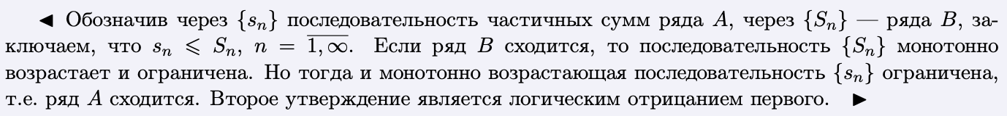

Предельный признак сравнения:

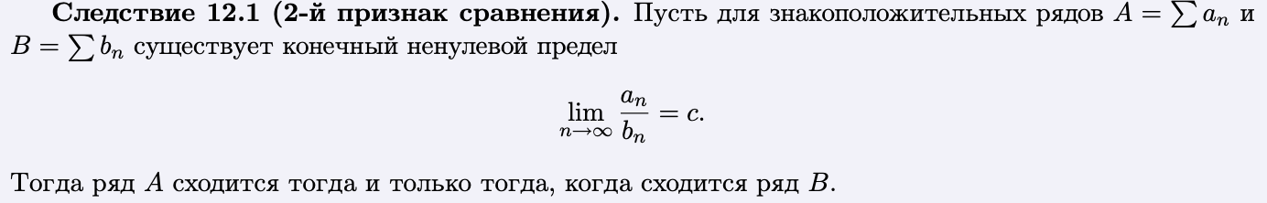

Доказательство:

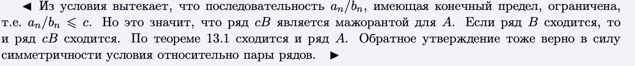

6. Доказать интегральный признак Коши для знакоположительных числовых рядов. Ряды Дирихле

Числовой ряд:

Сходящийся числовой ряд:

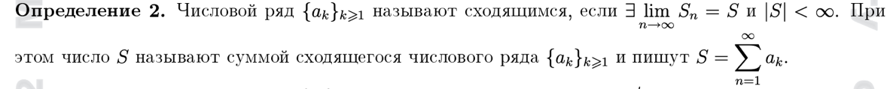

Знакоположительный числовой ряд:

Числовой ряд {ak}k>=1 называют знакоположиельным, если все его элементы положительны

Интегральный признак Коши:

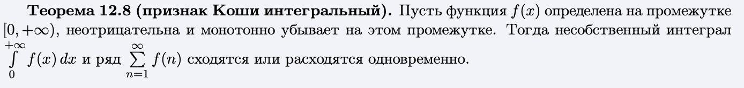

Доказательство:

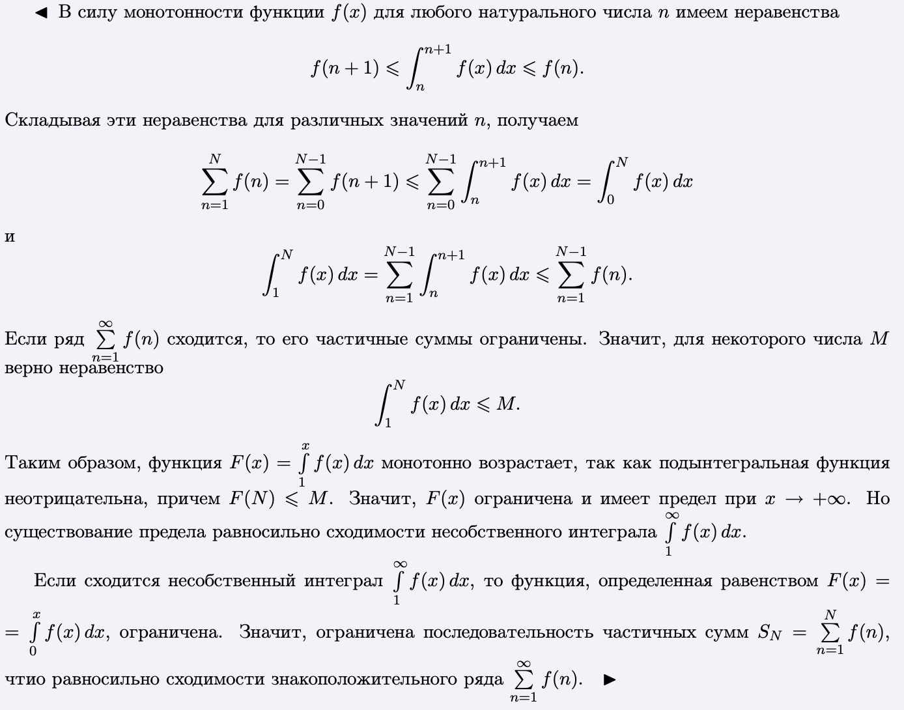

Ряды Дирихле:

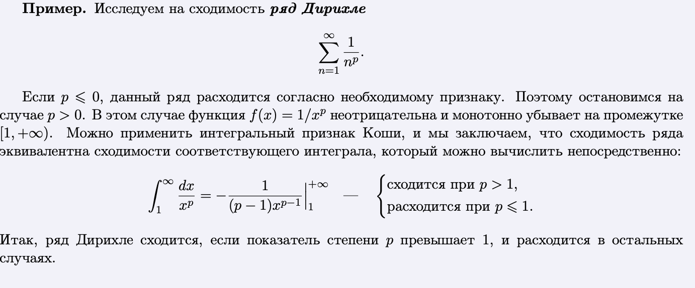

7. Доказать признак Даламбера для знакоположительных числовых рядов и его предельный вариант.

Числовой ряд:

Сходящийся числовой ряд:



Знакоположительный числовой ряд:

Числовой ряд {ak}k>=1 называют знакоположиельным, если все его элементы положительны

Признак Даламбера с доказательством:

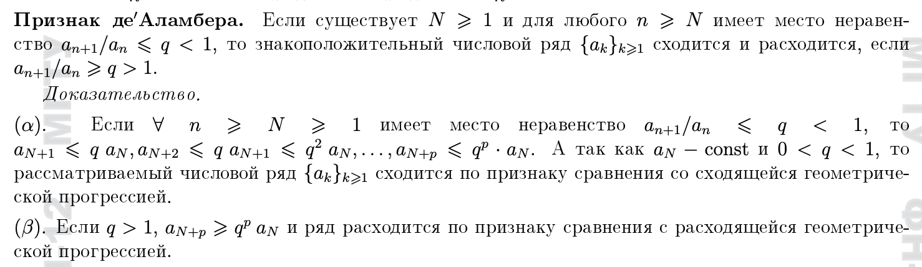

Предельный признак Даламбера С доказательством:

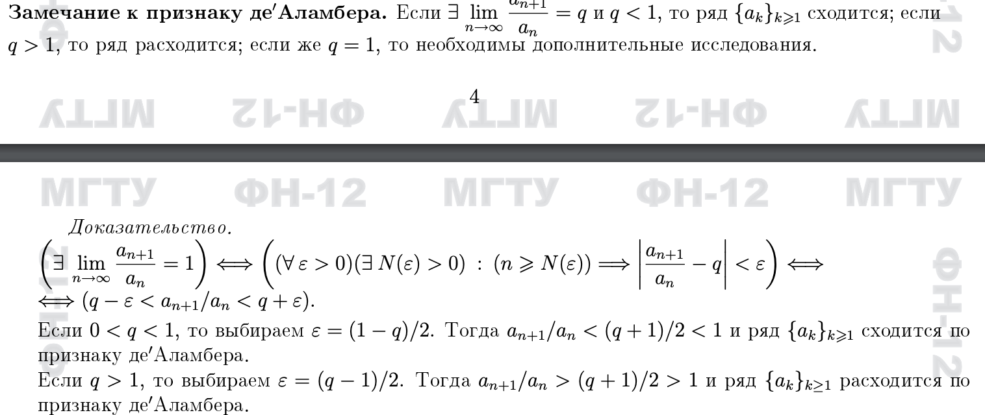

8. Доказать признак Коши (с радикалом) для знакоположительных числовых рядов и его предельный вариант.

Числовой ряд:

Сходящийся числовой ряд:



Знакоположительный числовой ряд:

Числовой ряд {ak}k>=1 называют знакоположиельным, если все его элементы положительны

Признак Коши с доказательством:

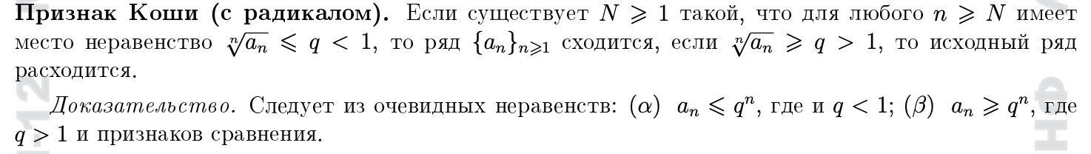

Предельный признак Коши с доказательством: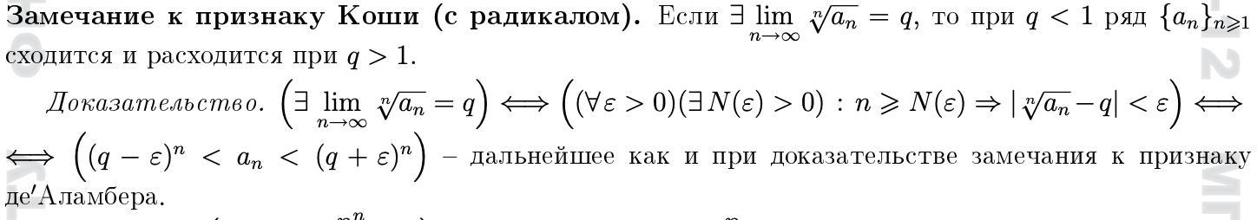

9. Доказать признак Лейбница сходимости знакочередующегося ряда. Оценка остатка ряда, удовлетворяющего признаку Лейбница.

Числовой ряд:

Сходящийся числовой ряд:



Знакочередующийся числовой ряд:



Признак Лейбница с доказательством:

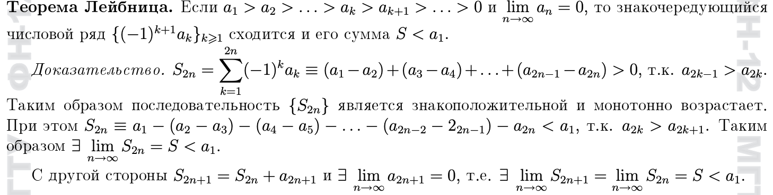

Оценка остатка:

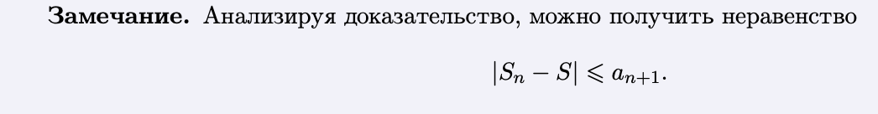

10. Доказать теорему о сходимости абсолютно сходящегося числового ряда. Сформулировать теоремы о перестановках членов абсолютно и условно сходящихся рядов.

Числовой ряд:

Сходящийся числовой ряд:



Теорема о сходимости абсолютно сходящегося числового ряда:

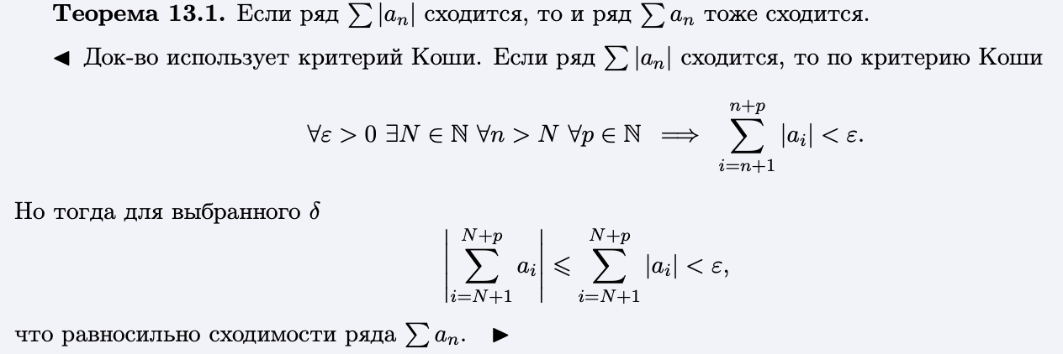

Теоремы о перестановках членов абсолютно и условно сходящихся рядов:

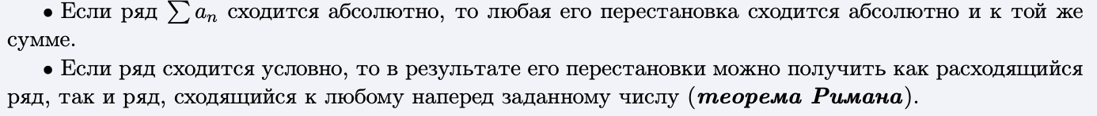

11. Знать определение функционального ряда, равномерной сходимости функционального ряда. Уметь доказывать: теорему о равномерной сходимости степенного ряда, признак Вейерштрасса

Функциональный ряд:



Равномерно сходящийся функциональный ряд:



Степенной ряд:



Теорема о равномерной сходимости степенного ряда с доказательством:

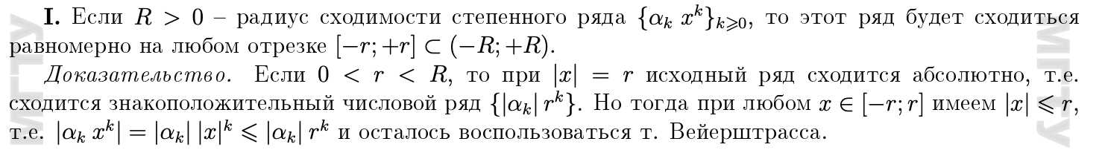

Признак сравнения Вейерштрасса с доказательством:

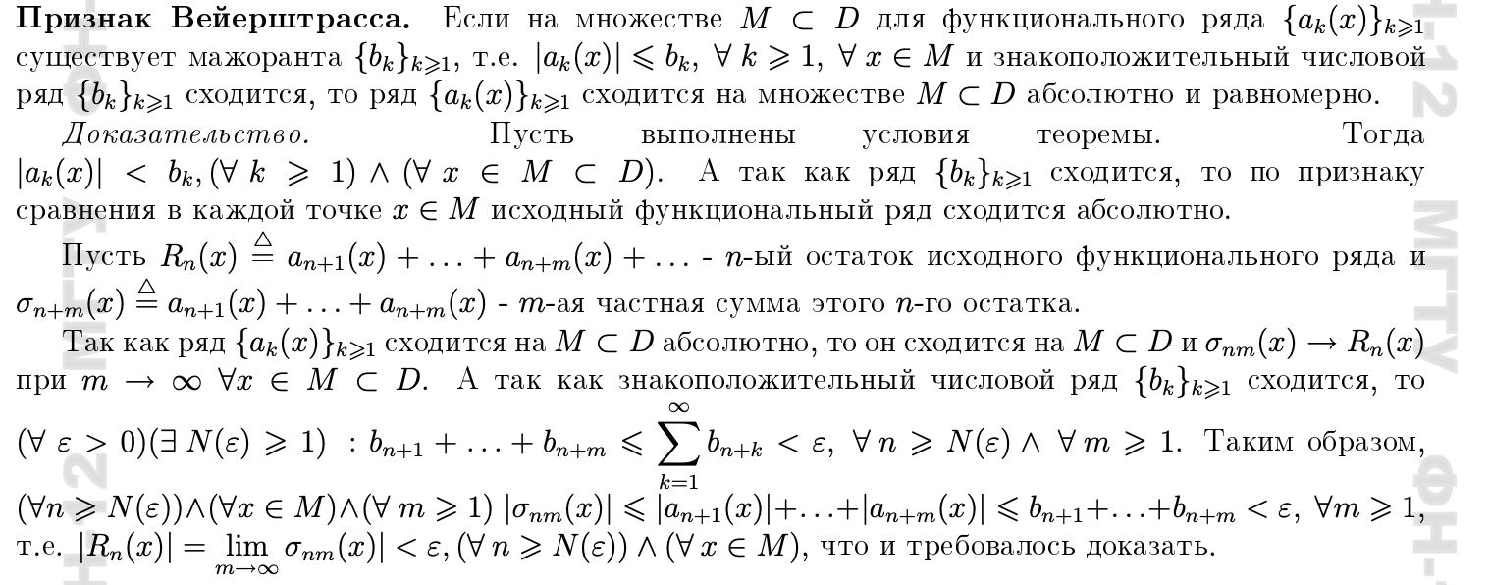

12. Знать определение степенного ряда и интервала сходимости степенного ряда. Доказать теорему об абсолютной и равномерной сходимости степенного ряда внутри интервала сходимости.

Степенной ряд:



Интервал сходимости степенного ряда:



Теорема об абсолютной и равномерной сходимости с доказательством:

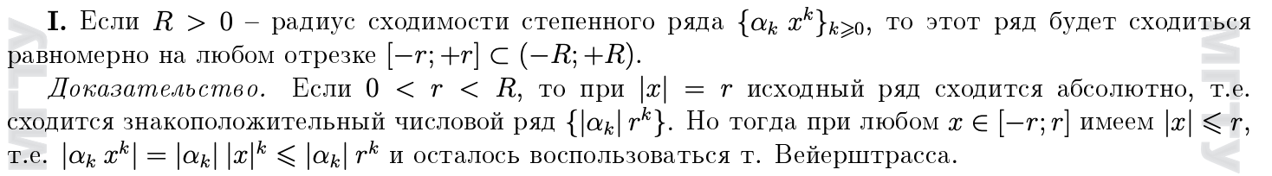



13. Доказать теоремы о почленном интегрировании и дифференцировании степенных рядов.

Степенной ряд:



Теорема о почленном дифференцировании с доказательством:

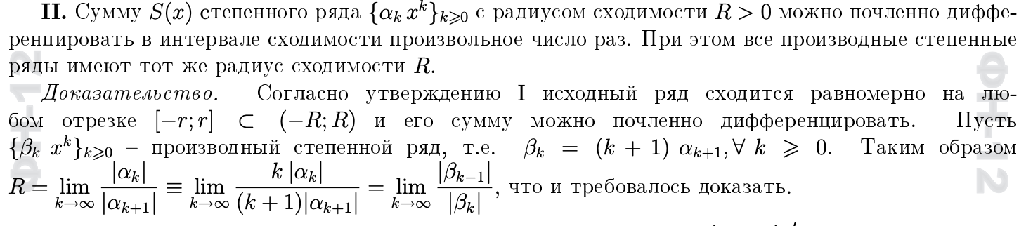

Теорема о почленном интегрировании с доказательством:

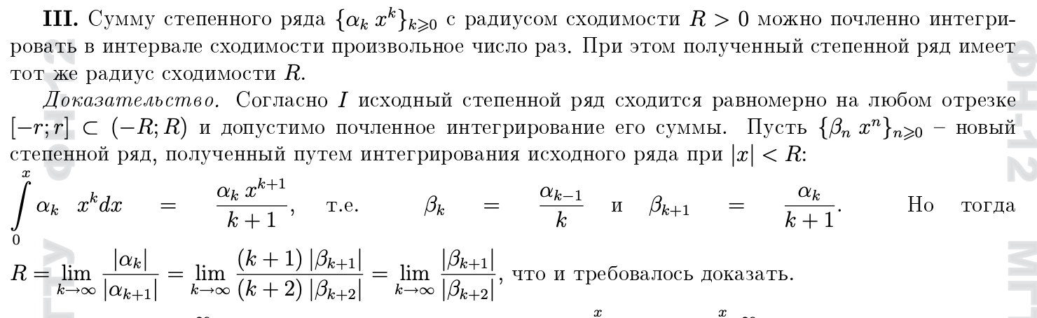

14. Доказать теорему Абеля. Следствия из теоремы Абеля (6 свойств, свойство об абсолютной сходимости на границе круга сходимости с док-ом)

Теорема Абеля с доказательством:

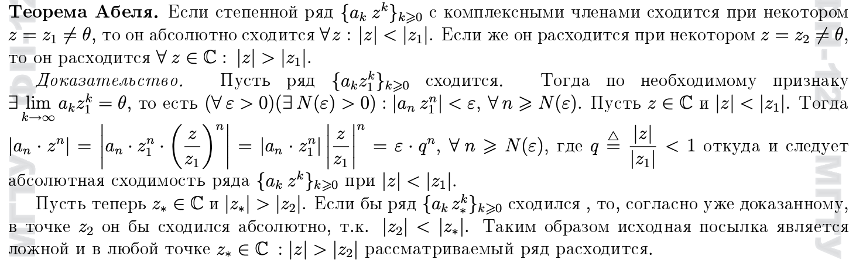

Следствия:

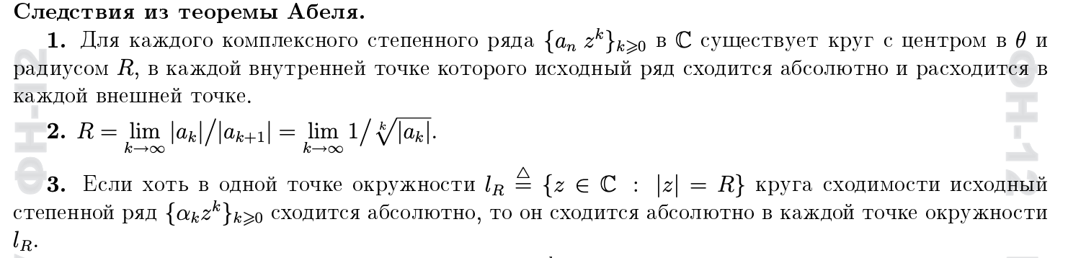







15. Доказать теорему о необходимых условиях дифференцируемости функции комплексного переменного. Сформулировать следствие из нее.

Теорема о необходимых условиях с доказательством:

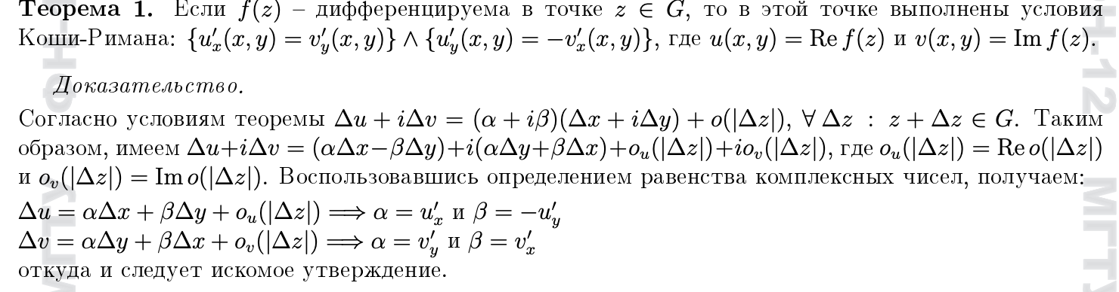

Следствие:

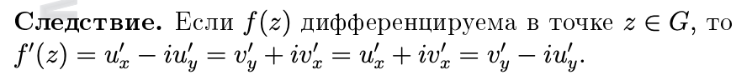

16. Доказать теорему о достаточных условиях дифференцируемости функции комплексного переменного.

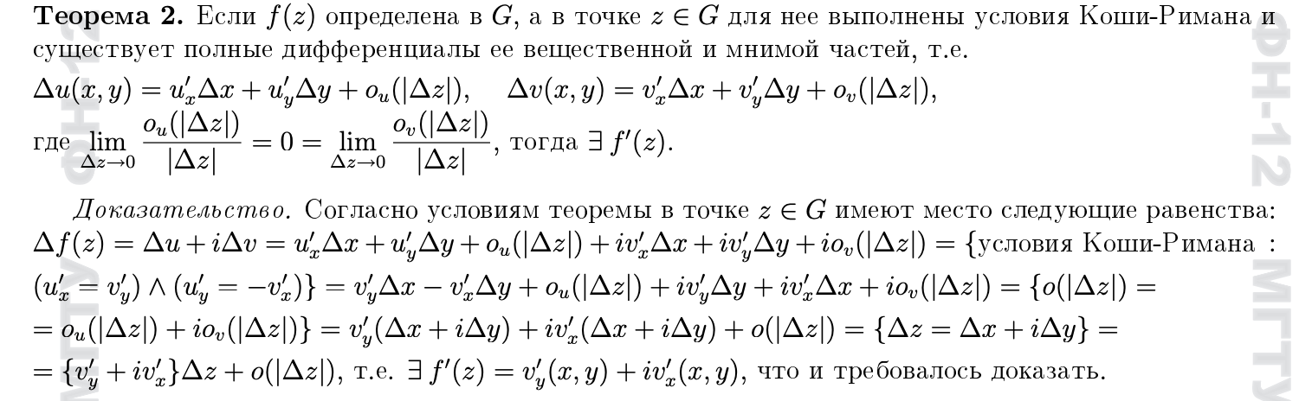

17. Действительная и мнимая части аналитической функции как сопряженные гармонические функции. Нахождение аналитической функции по ее действительной (мнимой) части.

Действительная и мнимая части аналитической функции как сопряженные гармонические функции:



Нахождение аналитической функции по ее действительной (мнимой) части:

Условия Коши-Римана:



18. Дать определение интеграла от функции комплексного переменного. Сформулировать его основные свойства.

Интеграл от функции комплексного переменного:



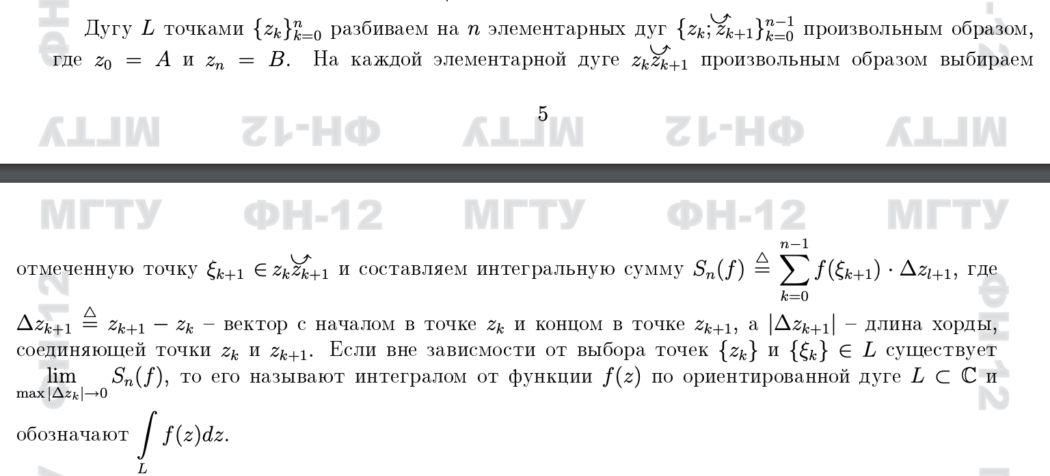

Свойства интеграла от ФКП:



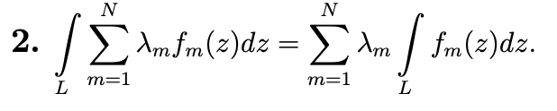

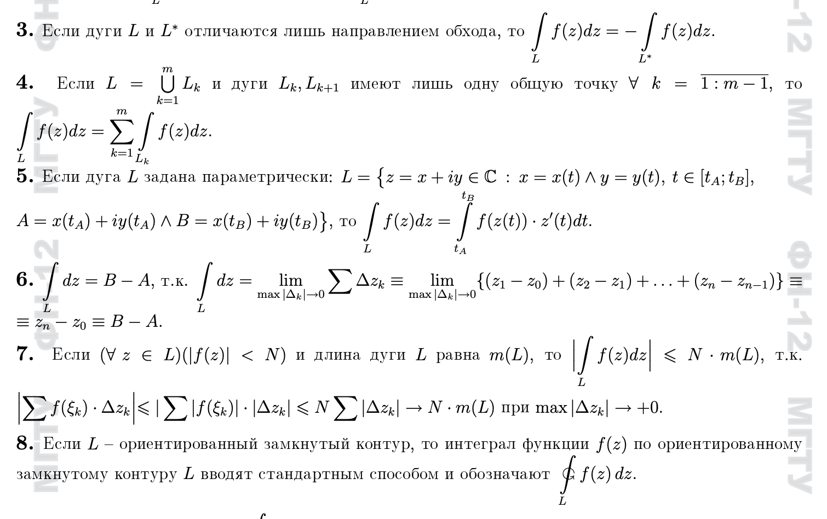

19. Сформулировать и доказать теорему Коши для односвязной области и следствие из нее.

Определение односвязной области:

-область, обладающая следующим свойством: любой замкнутый контур, принадлежащий области, можно непрерывным образом стянуть в точку, не покидая пределов области.

Теорема Коши для односвязной области с доказательством:

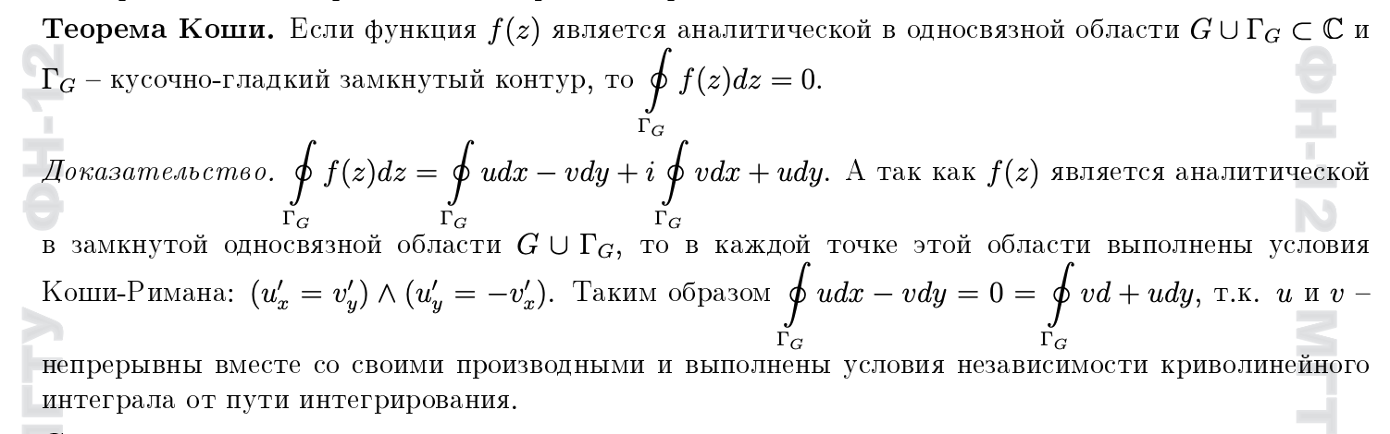

Следствия:

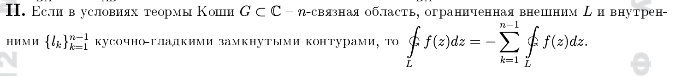

20. Сформулировать и доказать теорему об интегральной формуле Коши.

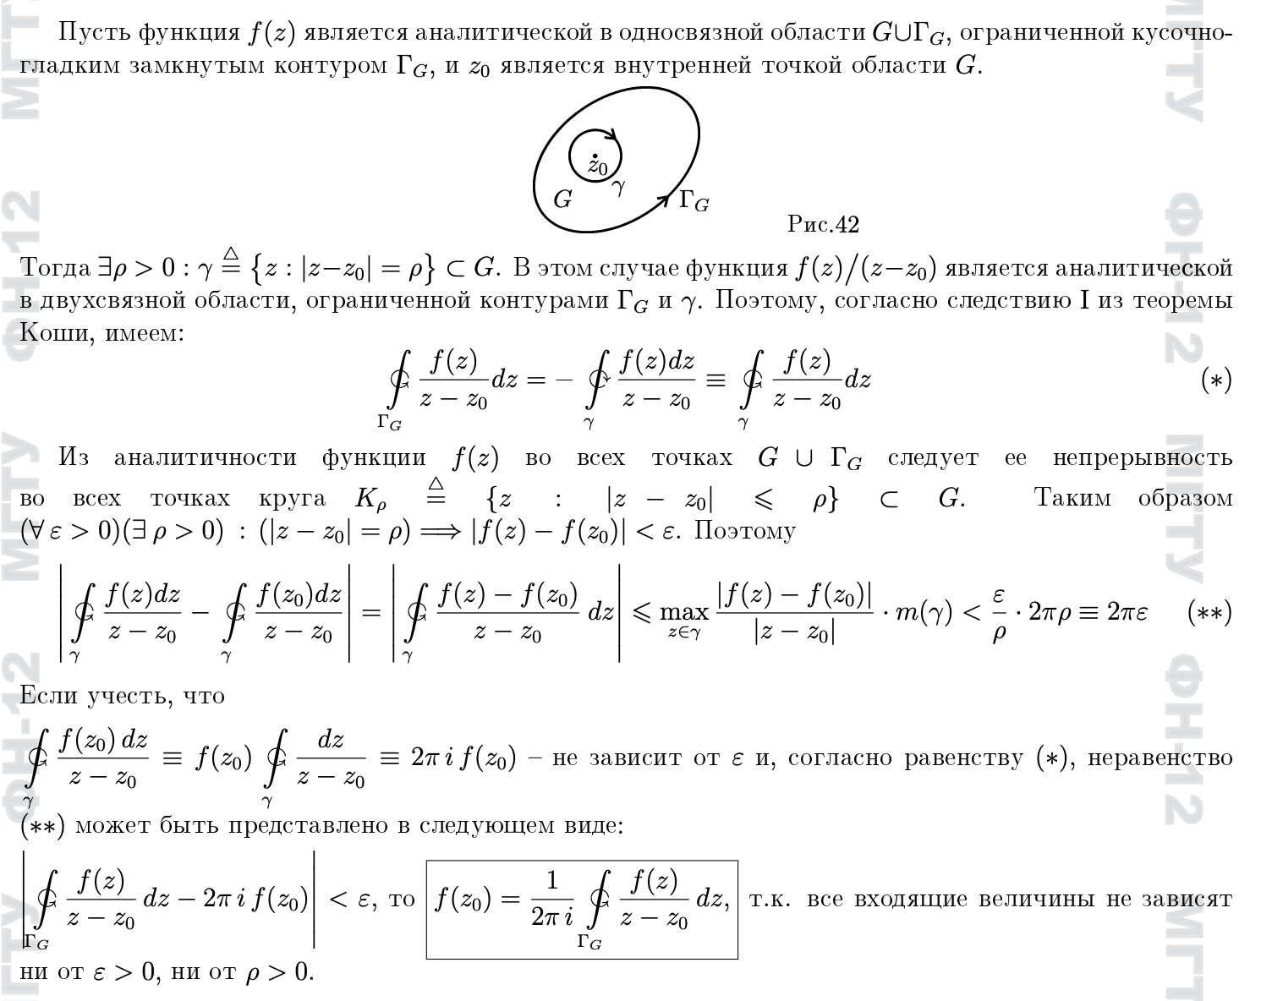

21. Дать определение аналититичности функции комплексного переменного в области и в точке. Доказать бесконечную дифференцируемость аналитической функции.



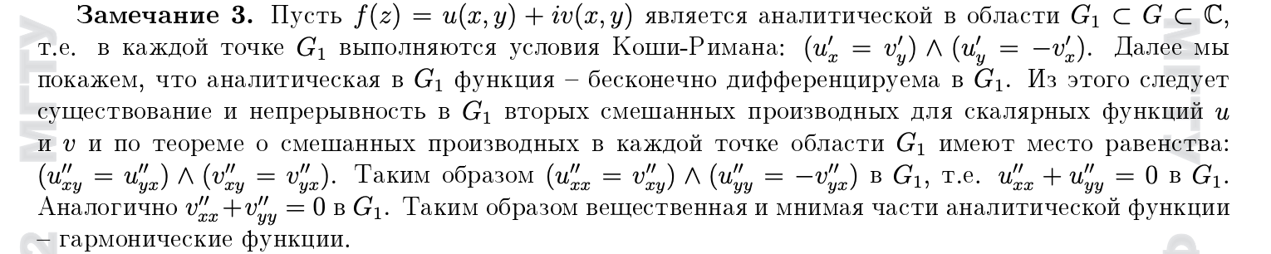

22. Доказать теорему Тейлора для функции f(z), аналитической в области G.

Аналитическая функция:



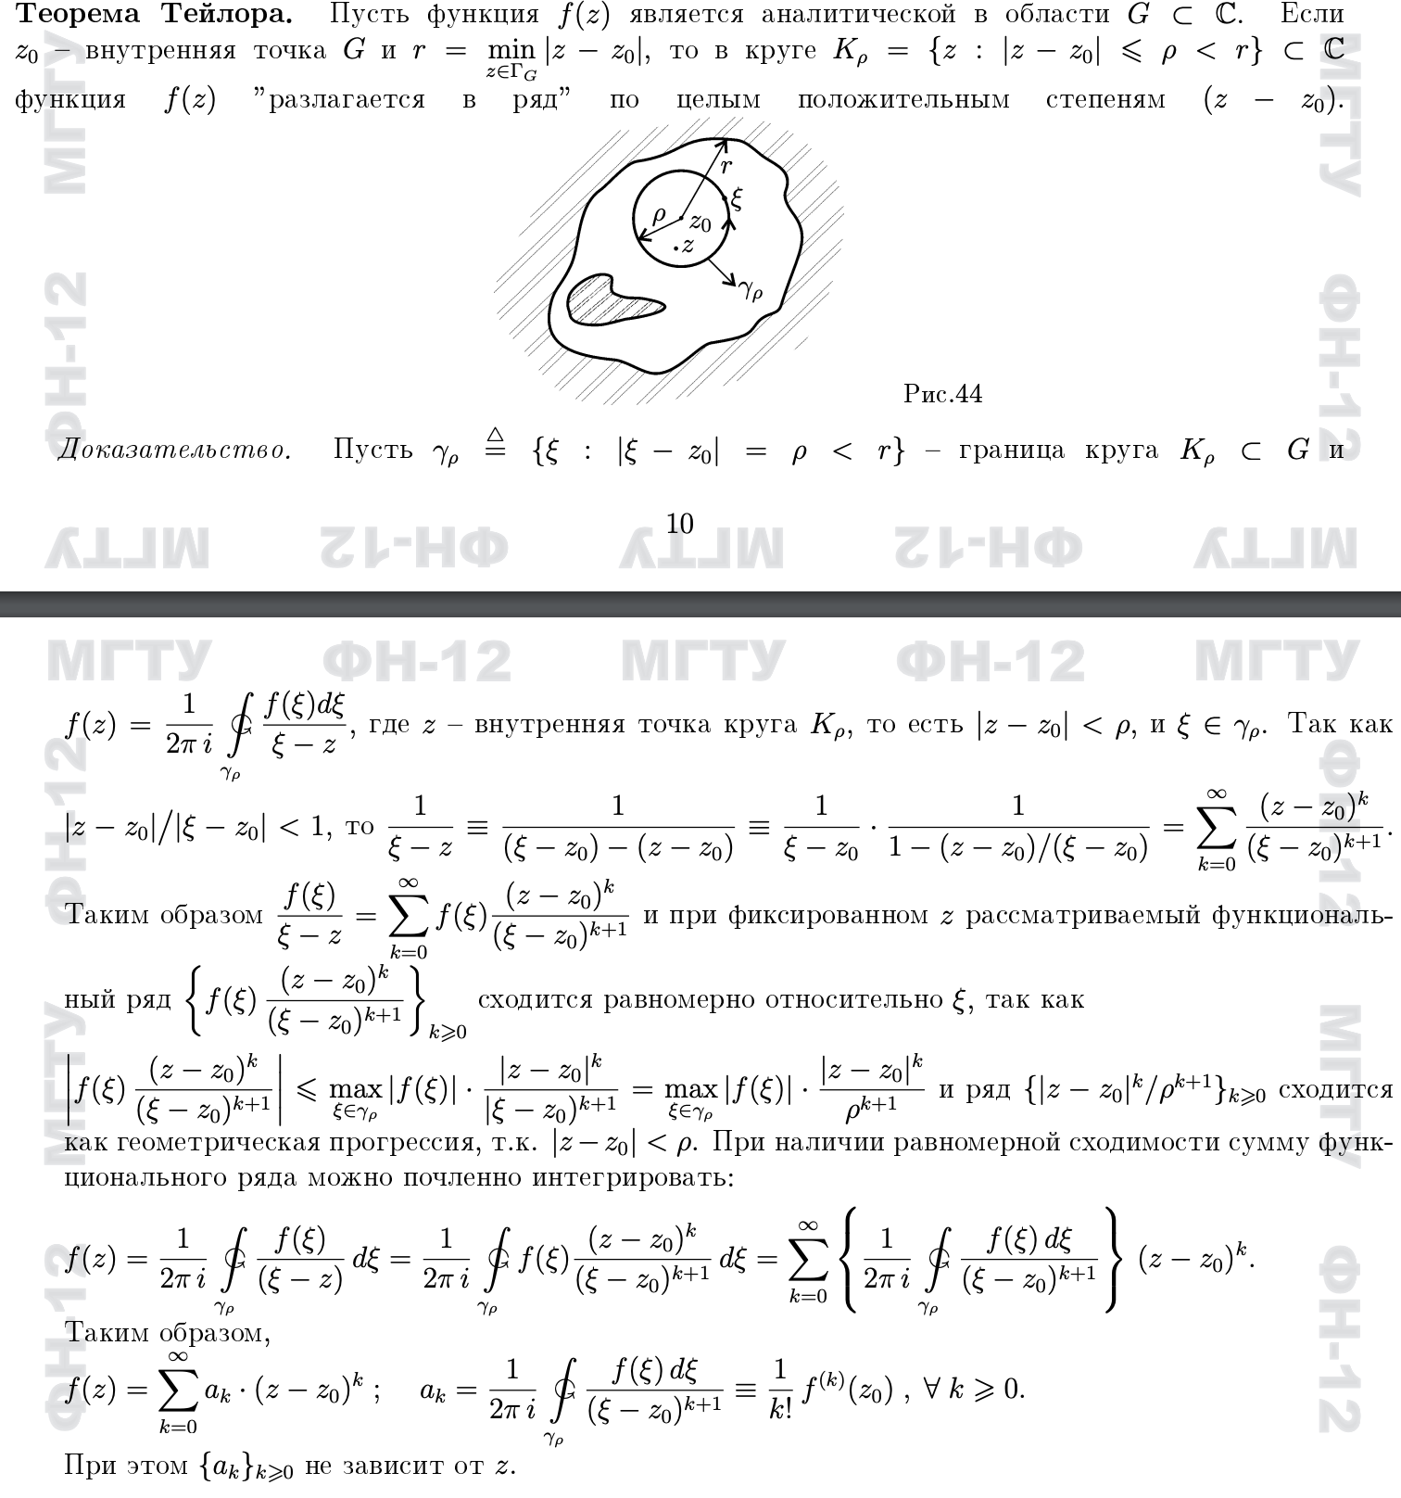

23. Классификация конечных изолированных особых точек аналитической функции. Доказать необходимое и достаточное условие устранимой особой точки, полюса порядка m. Доказать теорему о виде ряда Лорана в окрестности полюса m-го порядка.

Аналитическая функция:





Классификация конечных изолированных особых точек аналитической функции:

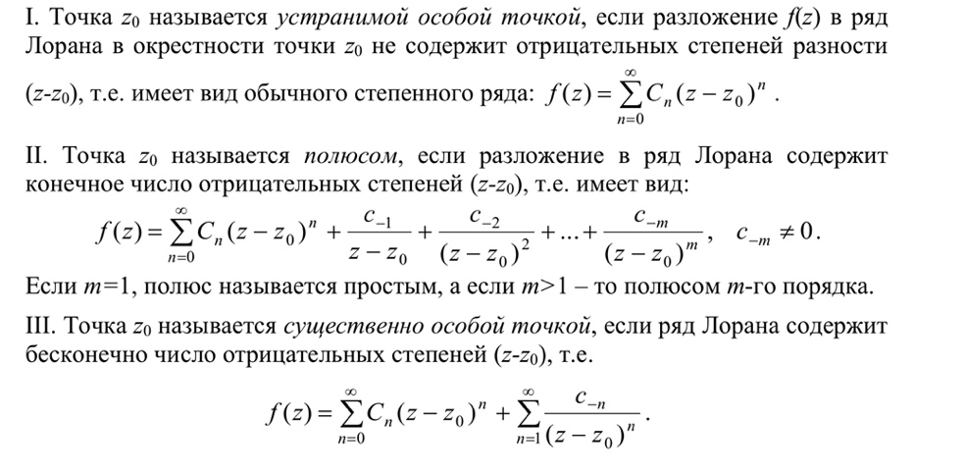

Необходимое и достаточное условие устранимой особой точки с доказательством:

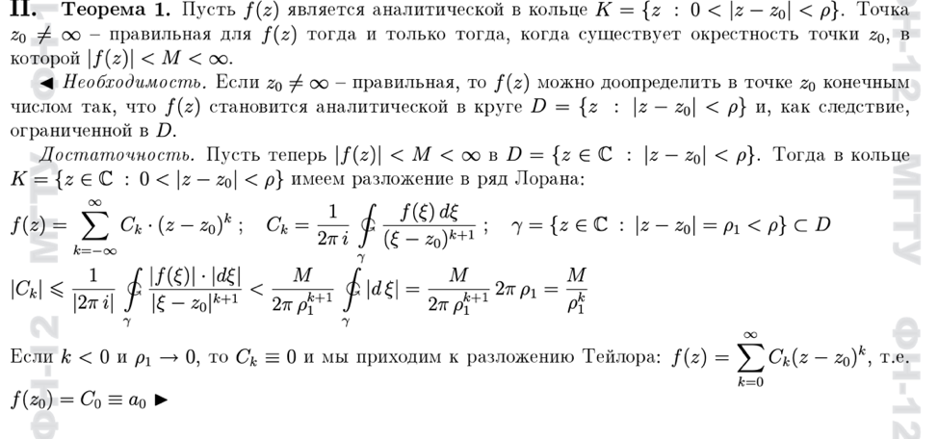

Необходимое и достаточное условие полюса порядка m с доказательством:

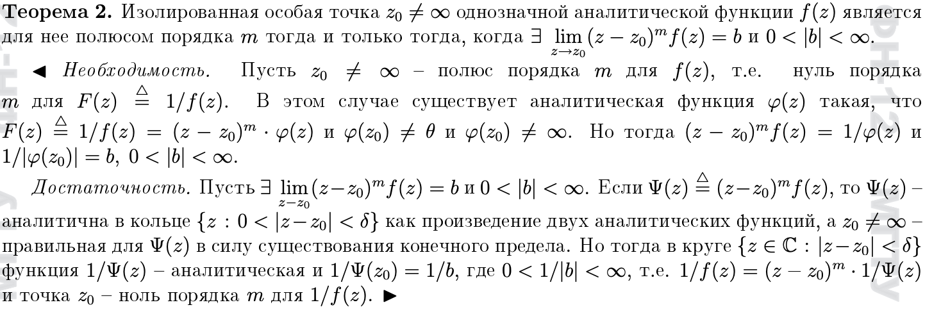

Теорема о виде ряда Лорана в окрестности полюса m-го порядка с доказательством:

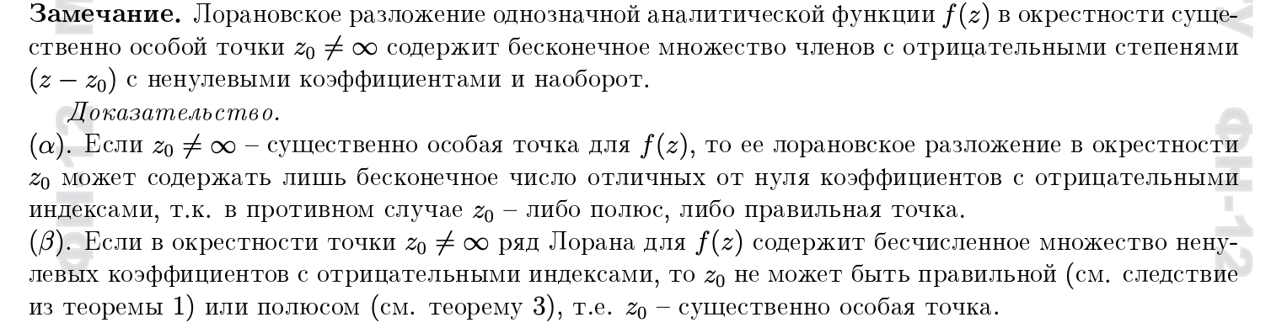

24. Определение изолированной особой точки z0 = ∞ аналитической функции. Классификация бесконечно удалённых изолированных особых точек аналитических функций и вид ряда Лорана в окрестности этих точек.

Аналитическая функция:



Определение изолированной особой точки z0 = ∞ аналитической функции:



Классификация бесконечно удалённых изолированных особых точек:

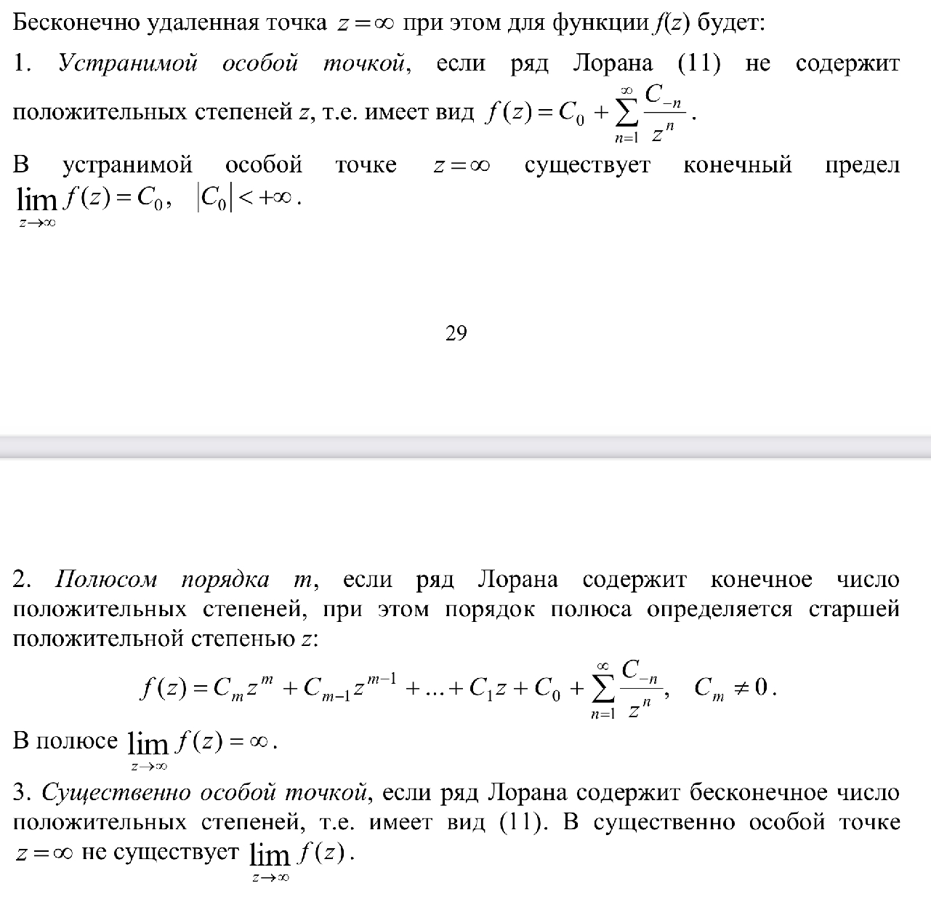

25. Определение вычета функции комплексного переменного в её изолированной особой точке (в том числе и в бесконечно удалённой). Связь вычета с разложением в ряд Лорана в окрестности данной точки. Вывод формулы для вычисления вычета в полюсе порядка m.





Аналитическая функция:



Вычет:

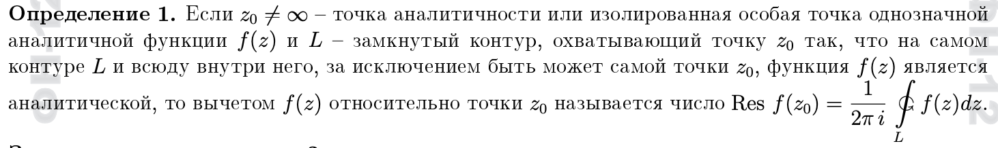

Связь вычета с разложением в ряд Лорана в окрестности данной точки:



Формула для вычисления вычета в полюсе порядка m:

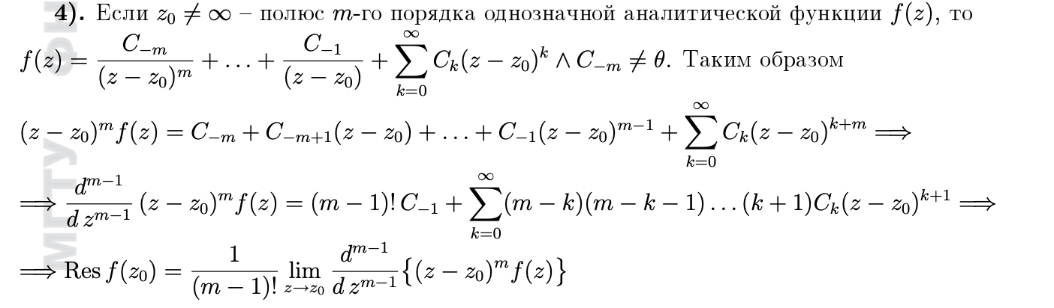

26. Сформулировать и доказать теорему Коши о вычетах и теорему о сумме вычетов, аналитической функции, имеющей в C лишь изолированные особые точки.

Вычет:



Аналитическая функция:



Теорема Коши о вычетах:

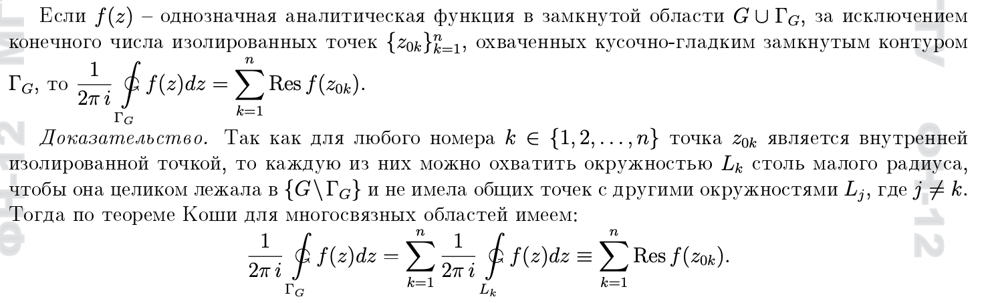

Теорема о сумме вычетов, аналитической функции, имеющей в C лишь изолированные особые точки:

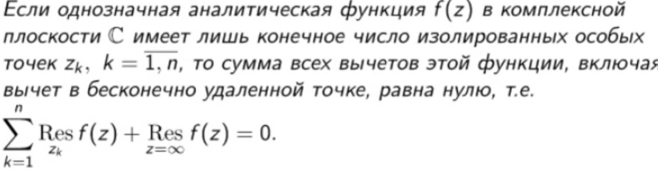

27. Определение логарифмической функции Ln z комплексного переменного z. Свойства Ln z. Главное значение ln z логарифмической функции Ln z. Общая показательная и степенная функции.

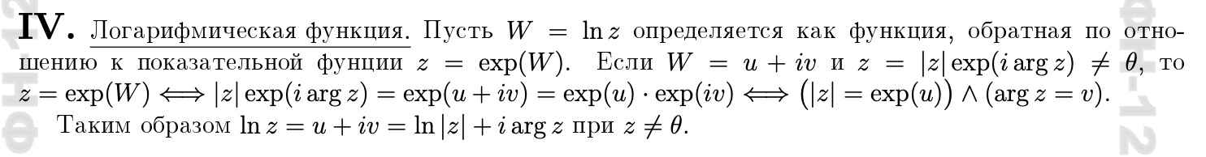

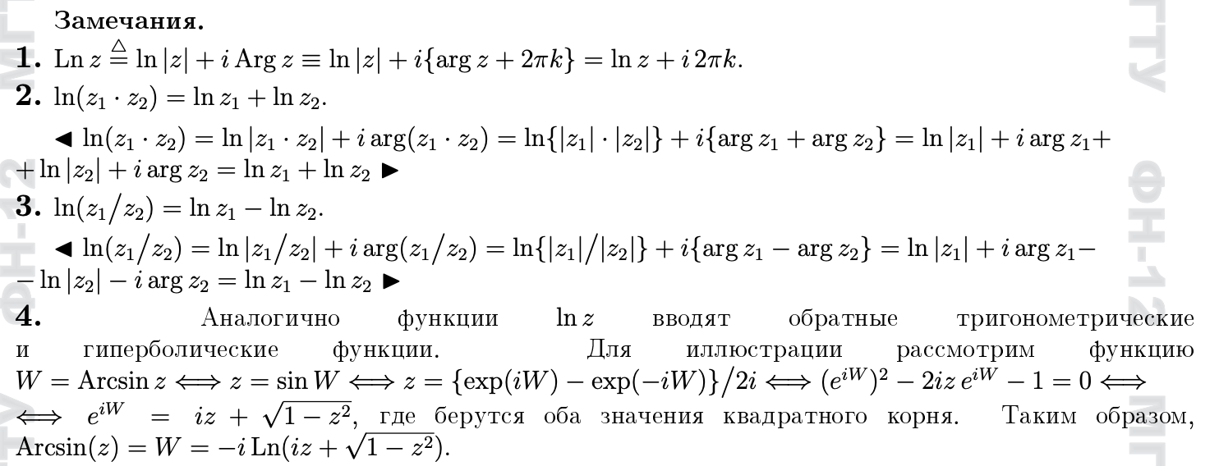

28. Определение функций sin z и cos z комплексного переменного z. Их свойства.

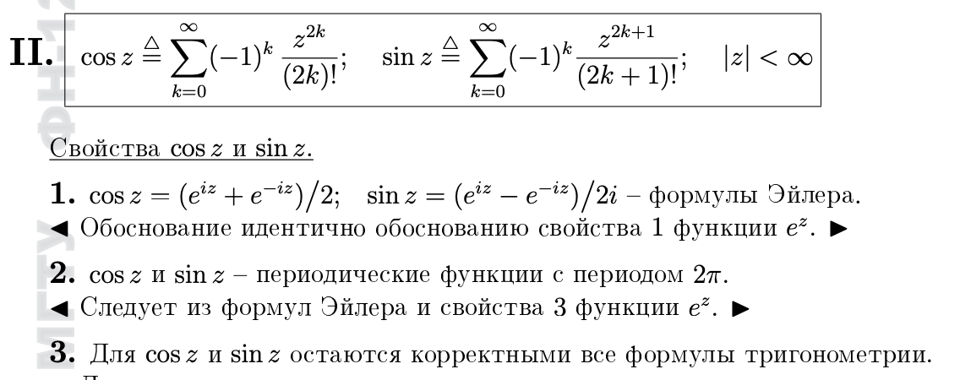

29. Определение функций e z , sin z, cos z комплексного переменного z. Вывести формулы Эйлера. Вывести свойства функции e z .

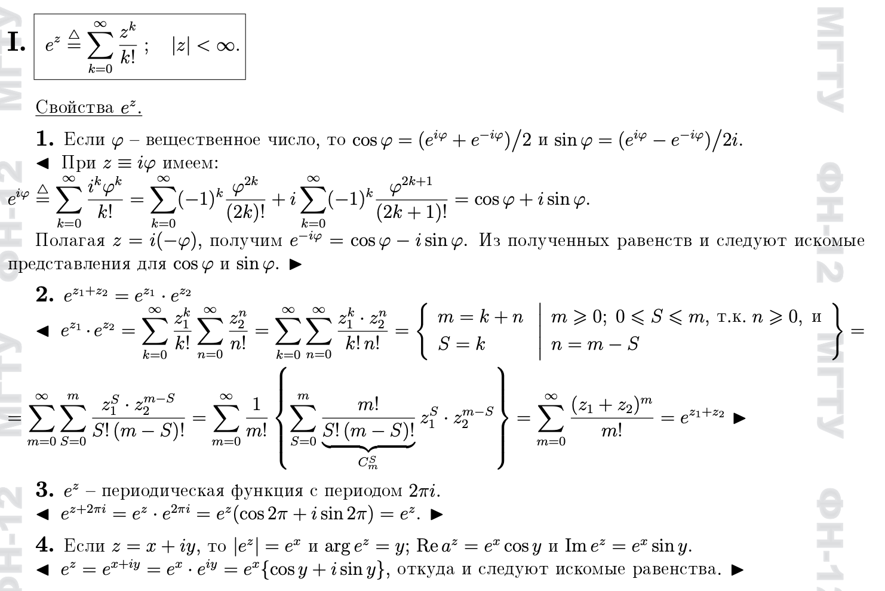

30. Постановка и решение задачи о наилучшей аппроксимации. Неравенство Бесселя и равенство Парсеваля (формулировки). Ряд Фурье.

Постановка и решение задачи о наилучшей аппроксимации:

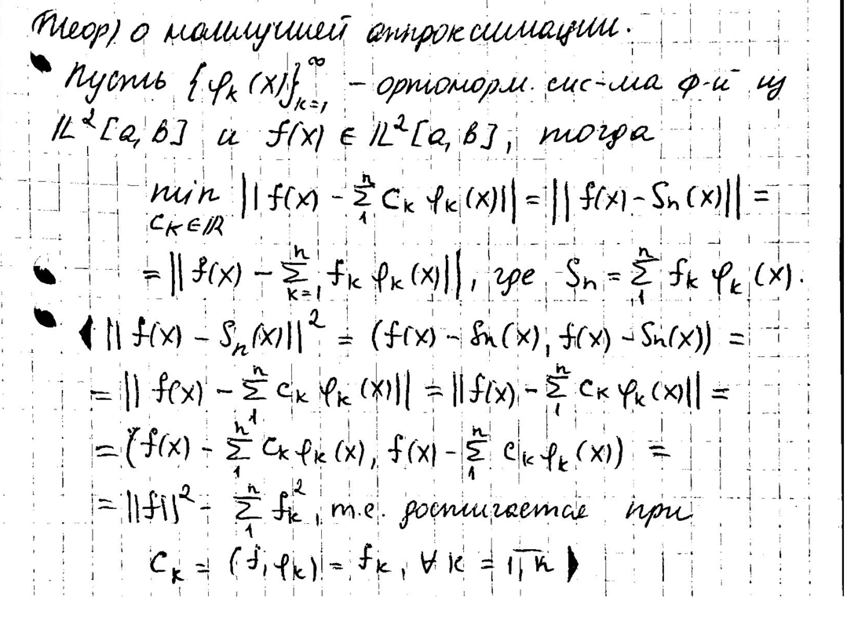

Неравенство Бесселя:

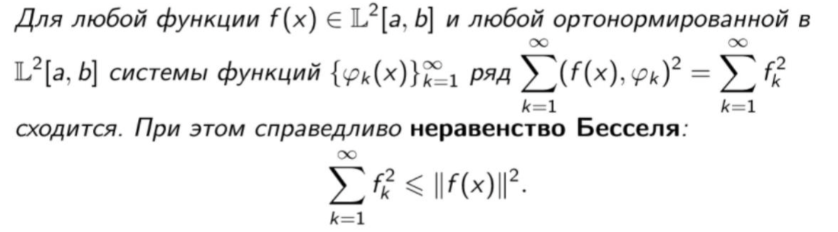

Равенство Парсеваля: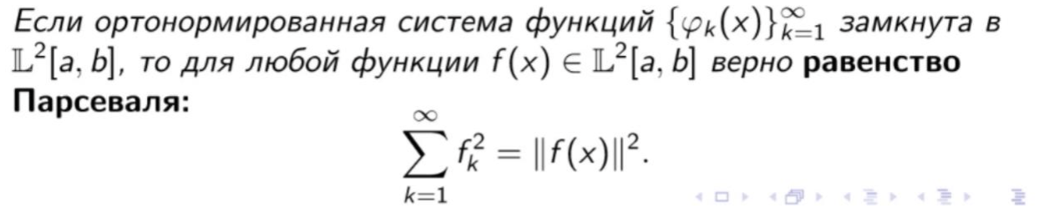

Ряд Фурье:

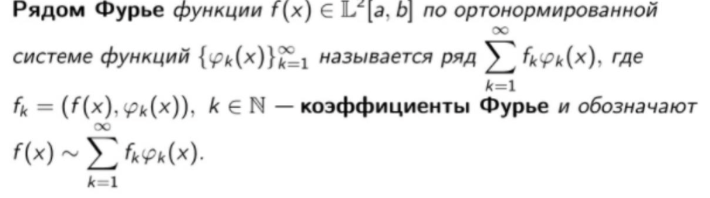

31. Сформулировать теорему Дирихле. Разложение в неполный тригонометрический ряд функций, заданных на интервале (0; l) (разложение по синусам и косинусам). Разложение в тригонометрический ряд функций, заданных на интервале (−l; l). Разложение в тригонометрический ряд функций, заданных на произвольном интервале (a; b).

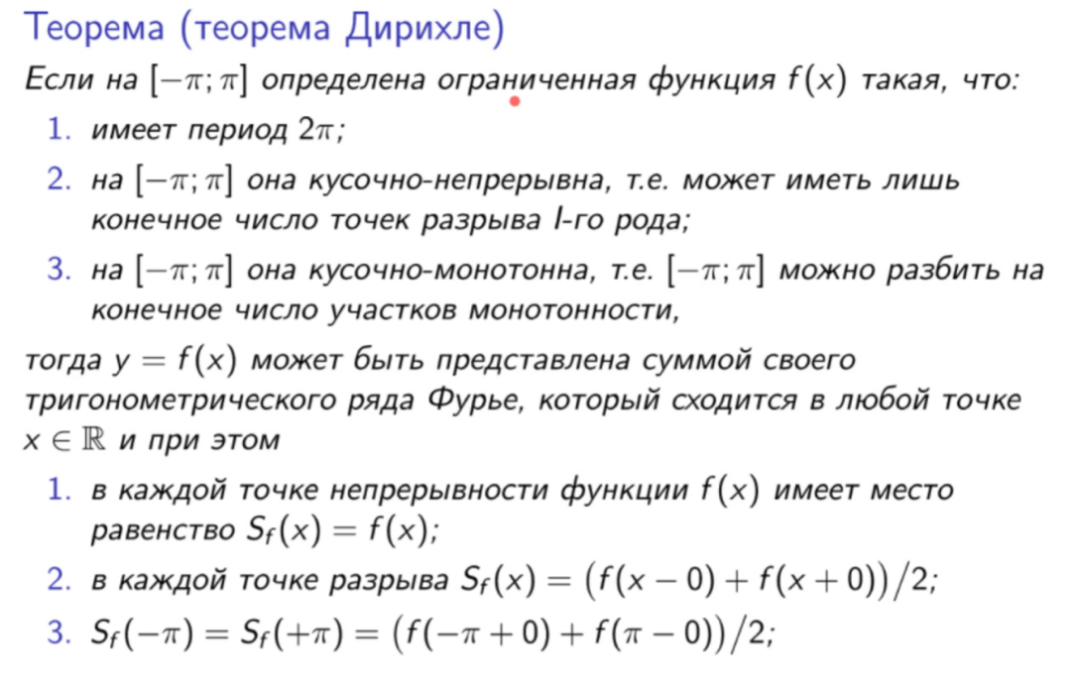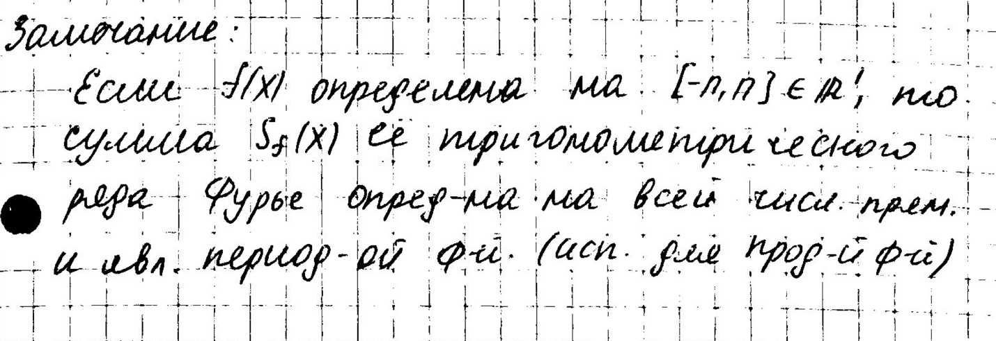

Разложение в неполный тригонометрический ряд функций, заданных на интервале (0; l) (разложение по синусам и косинусам).

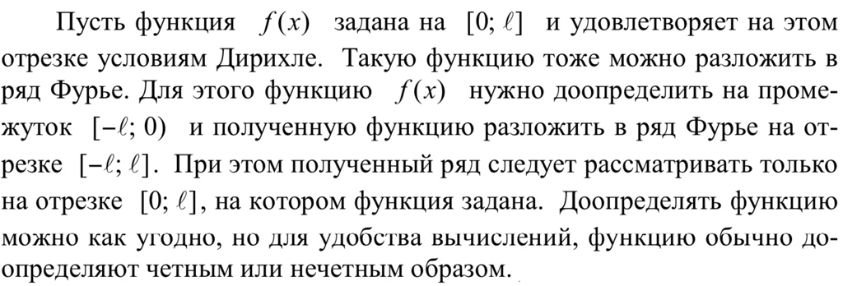

Разложение в тригонометрический ряд функций, заданных на интервале (−l; l).

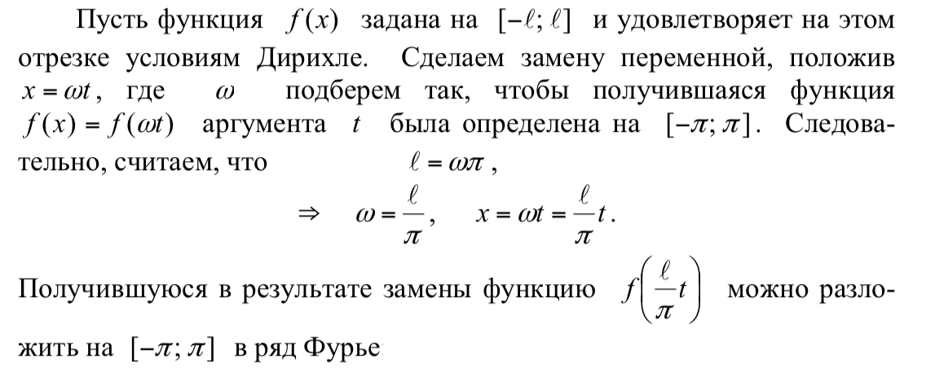

Разложение в тригонометрический ряд функций, заданных на произвольном интервале (a; b).

